聊城市宝洋商贸有限公司
债权处置推介信息
企业简介：聊城市宝洋商贸有限公司成立于2010年12月31日， 位于高唐县福源路北，主营业务为服装和劳保用品的加工及销售。
债权简介：截止2016年8月26日，借款人聊城市宝洋商贸有限公司贷款本金230万元。欠息80万元，贷款方式为抵押。
抵质押物情况：抵押物为房地产等，权属人聊城市宝洋商贸有限公司，该抵押物位于高唐县福源路北侧，取得方式出让，面积14653平方米，为政府工业三级用地；房屋建筑物面积合计4658.5平方米，建筑结构为钢结构。
法律现状：执行中止,2015年5月5日法院查封抵押物，由于抵押物评估价值与预计变现价值差距较大，经法院和解裁定，暂通过监管租赁或协调相关部门采用土地分割拍卖方式实现受偿。
联系人：聊城工行：吴经理，联系电话：0635-8901779，手机：18653611228
现场图片：
- 企业正门
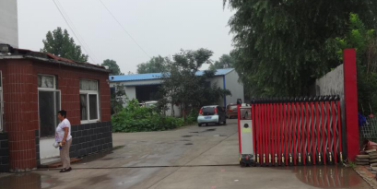
(2)办公楼
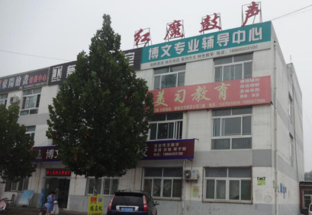
- 抵押物全景照片车间
